СОЗДАНИЕ В Microsoft Office Word 2007 РАМКИ НА СТРАНИЦЕ

Если рамка в виде рисунка
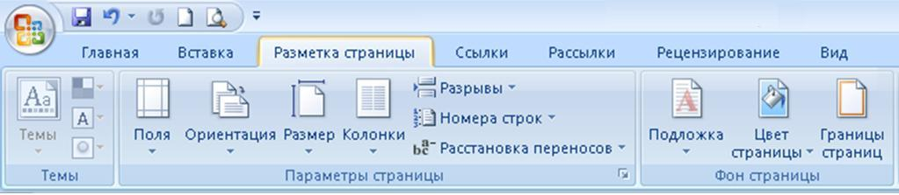
- На панели меню выбрать команду «Разметка страницы»;
- В раскрывшемся меню «Разметка страницы» выбрать команду «Граница страницы»;
- Откроется окно «Границы и заливка»;
- Выбрать закладку «Страница»;
- В разделе «Тип» выбрать «Рамка»;
- Зайти в раздел «Рисунок»;
- Откроется меню рамок;
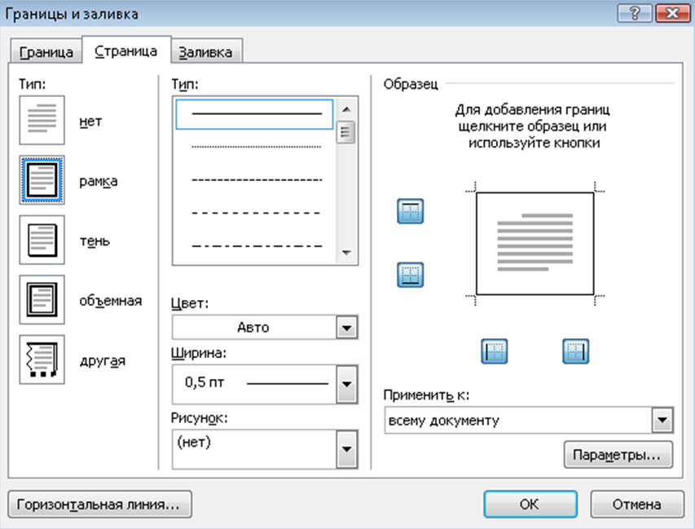
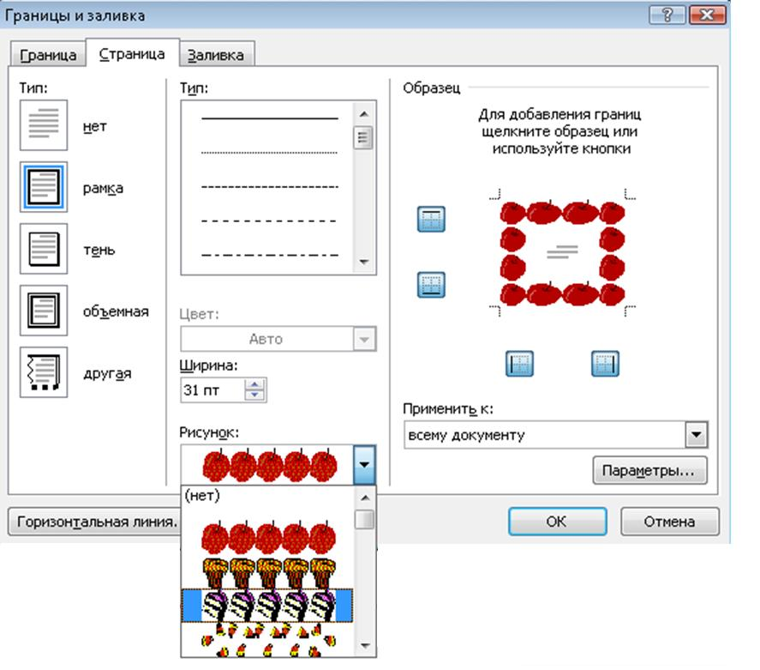
- Необходимо выбрать
понравившуюся рамку (нажать на
неё левой кнопкой мыши);
- Получившийся вариант можно
просмотреть в разделе «Образец»;
- В разделе «Ширина» можно подрегулировать ширину выбранной рамки;
- Нажать на «ОК».

Если рамка в виде линии
- На панели меню выбрать команду «Разметка страницы»;
- В раскрывшемся меню «Разметка страницы» выбрать команду «Граница страницы»;
- Откроется окно «Границы и заливка»;
- Выбрать закладку «Страница»;
- В разделе «Тип» выбрать «Рамка»;
- В разделе «Тип» выбрать вид линии;
- В разделе «Цвет» выбрать цвет линии;
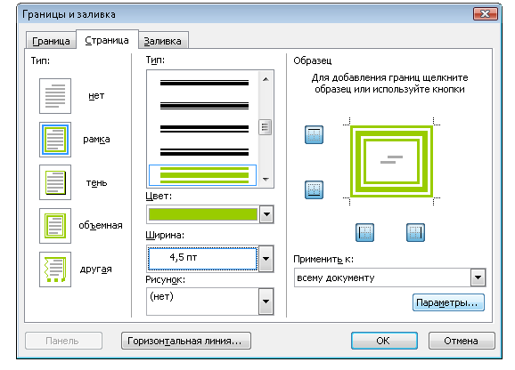
- В разделе «Ширина» выбрать
ширину рамки;
- Получившийся вариант можно
просмотреть в разделе «Образец»;
- Нажать на «ОК».

